Ensino Fundamental I (Primeiro Ciclo)

Produção neoconcreta de Lygia Clark

Disciplina (s) / Área (s) do Conhecimento:
Artes

Competência (s) / Objetivo (s) de Aprendizagem:

Conhecer alguns trabalhos neoconcretos de Lygia Clark;

Explorar a série "Bichos", de Lygia Clark;

Valorizar o patrimônio artístico nacional.

Conteúdo:

Produção artística de Lygia Clark.

Palavras-Chave:

Lygia Clark. Bichos. Artista brasileira. Artes visuais. Neoconcreto.

Previsão para aplicação:
3 aulas (50 minutos/aula)

Para organizar o seu trabalho e saber mais:

Os links abaixo podem ser utilizados para conhecer a artista em questão e sua obra.
- www.lygiaclark.org.br
- https://www.escritoriodearte.com/blog/artigos/bichos-obra-viva/
- http://www.macvirtual.usp.br/mac/templates/projetos/seculoxx/modulo3/frente/clark/outras.html
- https://www.youtube.com/watch?v=lfitsC4m_dY

Proposta de Trabalho:

1ª Etapa: Início de Conversa

Professor(a), você irá apresentar parte do trabalho neoconcreto de Lygia Clark. Mostre aos alunos um retrato dela e projete imagens das seguintes obras dessa artista:

Lygia Clark
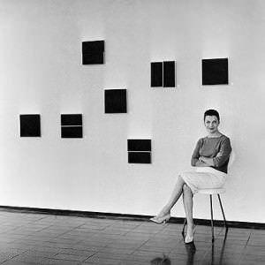
Disponível em: https://www.escritoriodearte.com/blog/artigos/bichos-obra-viva/

Casulo (1959)

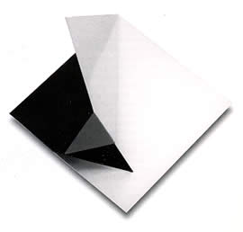
Disponível em: https://comunicacaoeartes20122.wordpress.com/2013/02/19/lygia-clark/

Bichos (1960)
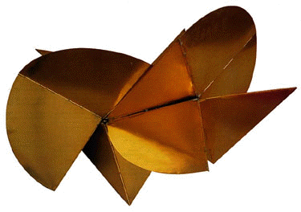

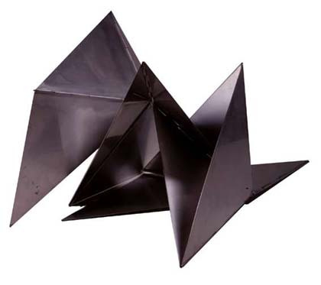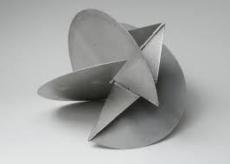
Disponível em: https://comunicacaoeartes20122.wordpress.com/2013/02/19/lygia-clark/

Trepantes (1964)
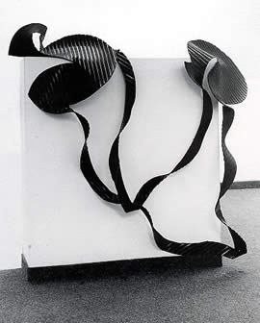
Disponível em: http://www.macvirtual.usp.br/mac/templates/projetos/seculoxx/modulo3/frente/clark/outras.html

Se não conseguir projetar, divida a sala em grupos, faça reproduções dessas obras e distribua entre os grupos. Estimule os alunos a descreverem o que veem; questione quais materiais conseguem identificar de modo que percebam diferentes materialidades em cada uma das criações artísticas. Deixe os alunos explorarem as diferentes construções imagéticas e questione-os quanto à superfície e à interação que os objetos estimulam em seu apreciador.

2ª Etapa: Conhecendo aspectos da biografia de Lygia Clark

Professor(a), nesta etapa você apresentará aspectos da biografia de Lygia Clark para mostrar como ela vai modificando sua produção a partir das pesquisas e da exploração de diversos materiais. Ressalte que a mudança dos materiais utilizados pela artista se relaciona à própria concepção de Lygia a respeito da arte.
Sobre a biografia dessa artista, explique e peça para os alunos anotarem pontos principais.
Lygia Clark nasceu em Belo Horizonte, em 1920, e faleceu no Rio de Janeiro, em 1988. Iniciou seus estudos artísticos em 1947, no Rio de Janeiro, sob a orientação de Roberto Burle Marx (artista plástico que também exerceu função de arquiteto paisagista: http://enciclopedia.itaucultural.org.br/pessoa1461/burle-marx ) e Zélia Salgado (escritora, desenhista, pintora e professora: http://enciclopedia.itaucultural.org.br/pessoa8487/zelia-salgado ). Em 1950, Clark viajou a Paris e dedicou-se à realização de estudos em telas: as escadas e os desenhos de seus filhos foram seus temas principais.
Voltou ao Brasil em 1952 e passou a explorar em seus trabalhos o espaço e a materialidade do ritmo, da mesma forma explorou outros espaços de pintura. Para ela, a arte já não se sustentava mais em seu suporte tradicional.
Em 1959, assinou o Manifesto Neoconcreto, juntamente com outros artistas e poetas, como Ferreira Gullar ( http://enciclopedia.itaucultural.org.br/pessoa287/ferreira-gullar ), e propôs a obra "Casulos", primeiro objeto que demarca a fase neoconcreta da artista. Trata-se de um objeto feito em metal, que permite que o plano seja dobrado, assumindo uma busca da tridimensionalidade pelo plano, deixando-o mais próximo do próprio espaço do mundo.
Em 1960, Lygia criou a série “Bichos”, que são esculturas feitas em alumínio com dobradiças e que promovem a articulação das diferentes partes que compõem o seu “corpo”. Lygia Clark deixou de lado matérias duras, passou pelo metal flexível dos “Bichos” e chegou à borracha na obra "Trepantes" (1964).
Sua produção artística evidencia que ela e sua obra escapam de categorias definíveis. Nos anos seguintes, estabeleceu vínculos com a vida e passou a criar os "Objetos Sensoriais, 1966-1968”; com esses objetos utilizou materiais do cotidiano (água, conchas, borracha, sementes). Apresentou-se no MAM-RJ, em 1968, com uma instalação que permitia a passagem das pessoas por seu interior. Nesse mesmo ano, Lygia mudou-se para Paris. Propôs uma série de outras exposições nos anos seguintes, como “Roupa-Corpo-Roupa: O Eu e o Tu, 1967”, “Arquiteturas Biológicas, 1969", “Rede de Elástico, 1974", “Baba Antropofágica, 1973" e “Relaxação, 1974". Teve atuação e produção artística intensa até 1981, quando diminui paulatinamente o ritmo de suas atividades. Em 1983 publicou “Livro Obra" com textos de autoria própria e de estruturas manipuláveis; nesse estava contida a trajetória da obra de Lygia, desde as suas primeiras criações até o final de sua fase neoconcreta.

3ª Etapa: Explorando a série "Bichos"

Para explorar com mais ênfase a série "Bichos", de Lygia Clark, projete uma fala da artista a respeito de sua produção: "É o nome que dei às minhas obras desse período, pois suas características são fundamentalmente orgânicas. Além disso, a charneira da união entre planos me fez lembrar uma espinha dorsal." Enfatize as palavras "orgânicas" e "espinha dorsal" e associe as obras e as palavras à visualidade que elas ensejam e explique que esse era um dos sentidos do movimento neoconcreto: dar visualidade às obras.
Peça aos alunos que, em casa ou no laboratório de informática da escola, façam uma pesquisa sobre essa obra; oriente-os a investigarem quantas peças foram feitas, as dimensões, as cores e onde essas peças estão localizadas.
Na aula seguinte, questione a turma sobre os resultados das investigações e tente mostrar com outras imagens que há presença da visualidade, da lógica e da matemática nos objetos da série, e que esses elementos são característicos do movimento neoconcreto. Enfatize que a artista também propõe que haja interação e participação do expectador com a obra de arte, o que faz com que arte e vida se aproximem.
Nesses momentos, é importante questionar os alunos sobre a manipulação de peças e de quadros em museus. Aproveite para falar sobre as diferenças entre os tipos de materialidades e interações que são possíveis e permitidas de acordo com a intenção do artista.
Mostre que a geometria, as formas simples e a tridimensionalidade estão presentes em "Bichos" e que a proposta de Lygia era exercitar a criação da “linha orgânica” virtual que surgia com a aproximação ou até mesmo a sobreposição de formas.

Plano de aula elaborado pela Professora Drª. Angélica Pall Oriani.

